Муниципальное бюджетное дошкольное

образовательное учреждение детский сад №47 «Елочка»

г. Улан- Удэ

**ПРОЕКТ**

**«Мои игрушки»**

Группа №5 (старшая)

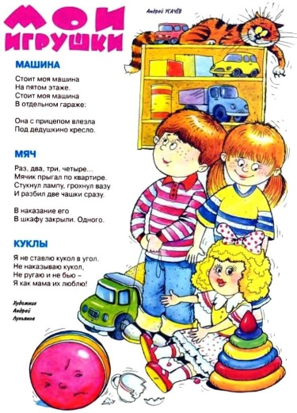

Воспитатель: Сыбденова Н.В.

2025, г.Улан-Удэ

**Проект: «Мои игрушки»**

Подготовила и провела: Сыбденова Н.В **Срок реализации:** 27.01-31.01 2025г

**Вид проекта:**Краткосрочный, творческий, игровой, групповой, информационный

**Участники проекта:** воспитатели, дети, родители

**Актуальность:**

В современном обществе многие родители начинают, как можно раньше развивать своих детей, покупая всевозможные развивающие игры и игрушки, водят детей в различные развивающие центры. Родители уверены, что игрушка должна быть обязательно обучающей, тем самым игрушки, которые не предполагают подобной цели (обычные машинки, куклы, коляски, мячики и др.) в разряд развивающих вроде бы и не вписываются. На этикетке, как правило, присутствует само слово «развивающая» и указан возраст, на который эта игрушка рассчитана. Очень скоро после покупки выясняется, что ребенок не желает или не может использовать игрушку по ее прямому назначению.

Развивающие игрушки –это хорошо, но при этом неплохо было бы родителям взять обычную куклу, коляску и поиграть с ребёнком в «Семью», взять детские медицинские инструменты и поиграть в «Больницу» и т.д.

Некоторые же родители, вообще не задумываются на тем, какие игрушки они покупают детям, и в арсенале у ребёнка появляются различные страшные монстры, злобные роботы и др.). Игрушка – это не просто забава! Она закладывает в душу первоначальные понятия добра и зла, даёт яркие интересные образы, и от того, какими они будут, зачастую зависят формирование морально-нравственных представлений личности и её развитие в целом.

**Цель:** расширять, обогащать и систематизировать знания детей об игрушках.

**Задачи**:

Учить детей играть вместе, не мешать друг другу, не ссориться

Научить включать в сюжетно-ролевые игры различные игрушки.

Вызвать желание и интерес использовать игрушку по назначению.

Развивать познавательную активность ребёнка, коммуникативные навыки.

**Работа с родителями:**Консультация для родителей: «Игрушка в жизни ребенка».

**Предполагаемый результат:**

усвоение понятия «игрушка»;

овладение знаниями о свойствах, качествах и функциональном назначении игрушек;

бережное отношение к игрушкам; активизируется речевая активность детей в различных видах деятельности;

***Формы работы с детьми*: групповая, индивидуальная**

|  |  |  |
| --- | --- | --- |
| Обр. обл. | Организация совместной деятельности взрослого и детей | Организация развивающей среды |
| Соц-ком. Разв. | Упражнение с элементами психогимнастики «Магазин игрушек»   Сюжетно-ролевые игры «В магазине игрушек», «Подарок для друга», «Автомойка», «Семья», «В гости», «Зоопарк».   Мытье игрушек, игровых уголков, купание кукол.   Театральные, настольные, строительныеигры по желанию детей. | *Дидактические карточки Материалы и игрушки для сюжетных игр* |
| Познавательное  развиие | Беседы на темы «Зачем нужны игрушки? »,«Моя любимая игрушка», «Такие разные игрушки», «Магазин игрушек», «Из чего сделаны игрушки?».  Рассматривание иллюстраций с изображением игрушек, рассматривание иллюстраций книг.  Просмотр мультфильма «Крокодил Гена и Чебурашка»   Выставка книг «Игрушки».   Проведение д/ игр: «Узнай на ощупь», «Один - много», «Найди игрушку по описанию», «Что изменилось?», «Найди игрушку такого же цвета», «Чудесный мешочек», «Я знаю 5 названий игрушек», «Узнай сказку по иллюстрации», «Где спрятался зайка?», «Назови лишний предмет», «Сравни по размеру», «Что из чего?».   Игры с водой «Пускаем бумажные кораблики»  Рассматривание фотографий, иллюстраций, картинок, тематических альбомов по данной теме | *Флешка с презентациями*  *Книги про игрушки*  *Иллюстрации* |
| Реч. Разв. | Разучивание стихотворений А. Барто из цикла «Игрушки».  Пальчиковая гимнастика «Есть у нас игрушки», «Игрушки», «Сколько у меня игрушек?»   Разучивание физ.минутки «Заводные игрушки».  Чтение художественной литературы «В магазине игрушек» из книги Ч. Янчарского.  ОД «Игрушки. Составление описательного рассказа» | *картинки ,книги, игрушки* |
| Худ-эст. Разв. | Рисование: «Моя любимая игрушка»  Конструирование «Гараж для машин», «Дом для кукол», «Домики для трех поросят», «Кровать для куколки».   Лепка «Мишка». | *Набор бумаг для работы, пластилин, краски*  *Колонка и флешка с песнями об игрушках и играх* |
| Физ. разв. | **Подвижные игры:**  «Найди меня», «Найди и промолчи», «Иди к…», «Цветные автомобили», «Перенеси игрушки», «Самолеты».   Игра малой подвижности «Заводные игрушки»   Игры со спортивными игрушками (мячи, кегли, шары и др.)   Игровое упражнение «Достань погремушку»   Утренняя гимнастики «Мы - игрушки».   Физ. минутка «Заводные игрушки», «Буратино». | *Маски, игрушки, видео про утреннюю зарядку* |

**Приложение 1**

**Настольные, строительные, лего, сюжетно-ролевые игры**

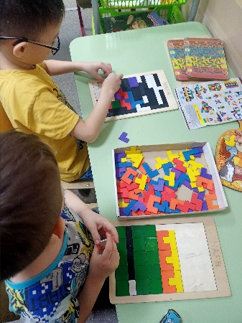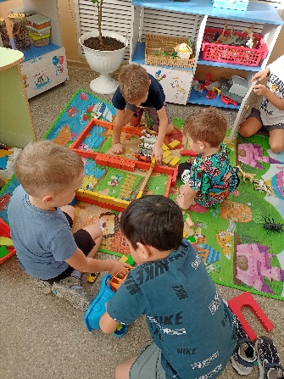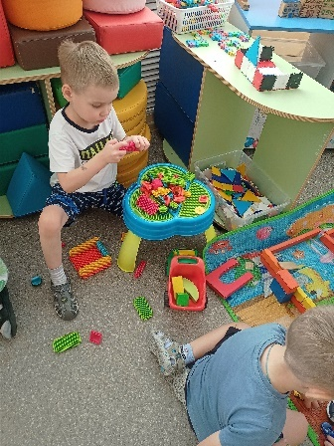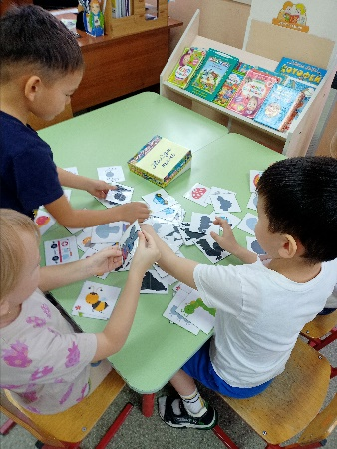

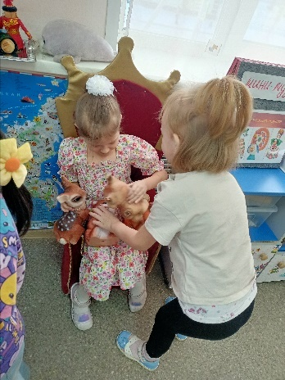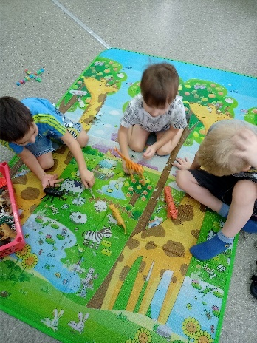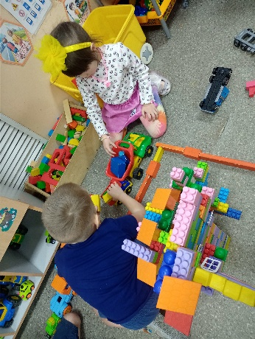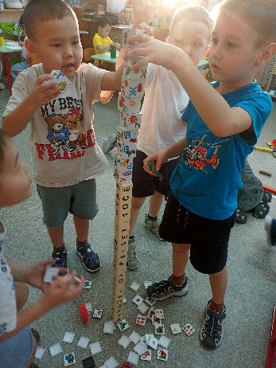

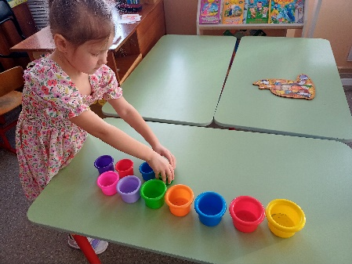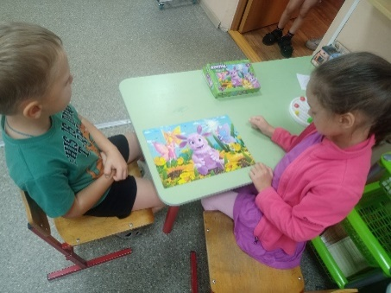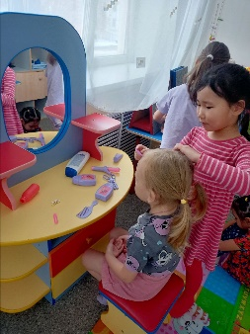

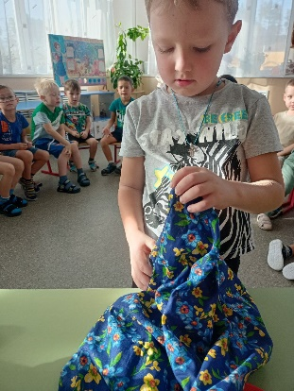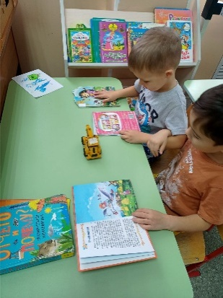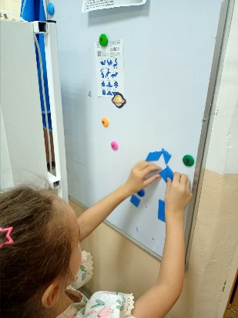

**Рисование: «Моя любимая игрушка»**

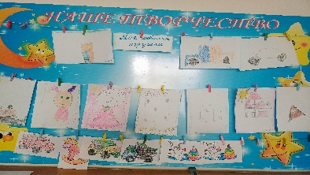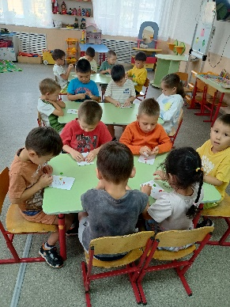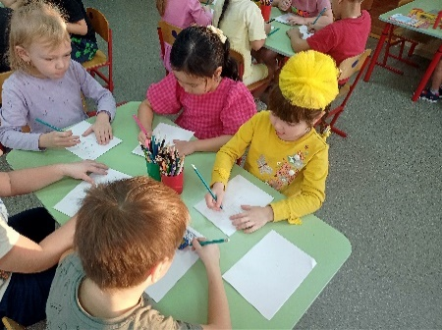

**Лепка**

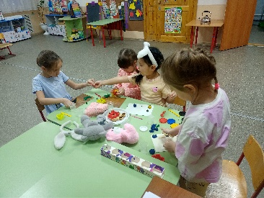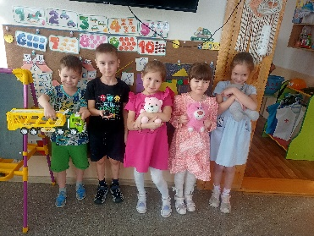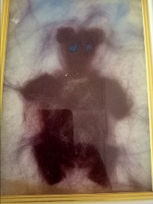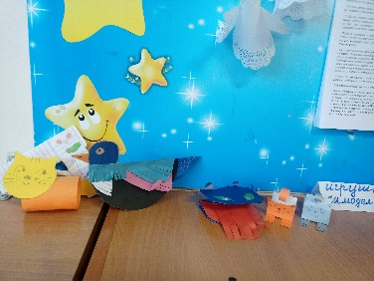

**Приложение 2**

**ОД по рисованию «Моя любимая игрушка».**

**Цели:** знакомить детей с игрушками и их историей, закрепить знания об игрушках. Развивать воображение, память, внимание, аккуратность. Учить умению рисовать и закрашивать рисунок, красиво располагать его на листе бумаги. Воспитывать интерес к художественному творчеству.  
**Оборудование:** простой карандаш, цветные карандаши, ластик, альбомный лист.  
**Предварительная работа:**  
Чтение А. Барто «Игрушки». Беседы по теме.  
**Дидактические игры:** «Что изменилось?», «Чудесный мешочек».

**Ход занятия**

**Организационный момент:**  
Просмотр мультфильма «Живая игрушка»  
Воспитатель: Ребята, кто догадался, о чем сегодня мы будем беседовать?  
Дети отвечают.  
Воспитатель. Да ребята мы сегодня с вами будем рисовать любимую игрушку.  
Ребята давайте вспомним из чего сделаны игрушки: пластмасса, ткань, нитки, фарфор, глина, резина, дерево

Воспитатель:

**Предлагаю вам отгадать загадки:**  
Это детская площадка.  
Мячик здесь, ведро, лопатка.  
И мальчишки, и девчушки  
Принесли с собой… (игрушки)

В глубь трубы всмотрись: как в сказке,  
Там в узор сложились краски.  
Трубочка — не микроскоп.  
А цветной… (калейдоскоп)

Кирпичи возьмем цветные,  
Сложим домики любые,  
Даже цирк для публики.  
Ведь у нас есть… (кубики)

По асфальту я скачу,  
Через двор в траву лечу.  
От друзей меня не прячь,  
Поиграй-ка с ними в… (мяч)

Ростом разные подружки,  
Но похожи друг на дружку,  
Все они сидят друг в дружке,  
А всего одна игрушка. (Матрешки)

Что все это значит?  
Дочка, а не плачет;  
Спать уложишь -  
Будет спать  
День, и два, и даже пять. (Кукла)  
Воспитатель: Молодцы, правильно отгадали все загадки.  
А зачем вообще нужны игрушки и где их берут?  
Дети: Играть, покупают в магазине.  
Воспитатель: Давайте с вами послушаем стихи о игрушках.  
Смастерил я грузовик  
Для сестры Катюшки.  
Подняла Катюшка крик:  
- Разве это грузовик?  
Три пустых катушки.  
Смастерил я ей коня,  
Пусть берёт, не жалко!  
Катя смотрит на меня,  
Не желает брать коня:  
- Это просто палка!  
Я свернул два лоскута.  
- Ах,- сказала Катя, -  
Ах, какая красота:  
Кукла в пёстром платье.

Дни идут, идут, идут,  
А игрушки не растут.  
Даже плюшевый барбос  
За год вовсе не подрос.  
Я взяла у тёти Нины  
Для игрушек витамины.  
Я дала им шоколад,  
Торт, варенье, пастилу!  
Съел за них всё старший брат.  
Ну, а я?  
Стою в углу!  
 **Физкультминутка «Игрушки»**  
Скачет конь наш, цок-цок-цок. (скачут как лошадки)  
Слышен топот быстрых ног.  
Кукла, кукла, попляши, (приседают с пружинкой)  
Своей ручкой помаши.  
Вот как кружится волчок – (кружатся)  
Прожужжал и на пол лёг.  
Самолёт летит, летит, (руки в стороны)  
Лётчик смелый в нём сидит.  
А теперь мы все-матрёшки, (хлопают в ладоши)  
Громко хлопаем в ладошки.

Воспитатель: Ребята, давайте представим, что мы с вами художники и нарисуем с вами свои любимые игрушки.  
Дети рисуют свои любимые игрушки  
Воспитатель: У вас получились очень красивые рисунки. Сейчас каждый опишет свою любимую игрушку и расскажет за что ее любит.  
В конце занятия оформляется выставка для родителей.

**Конспект ОД по развитию речи «Моя любимая игрушка»**

Цель: Учить детей составлять рассказы на тему из личного опыта. Упражнять в образовании слов-антонимов.

Задачи:

Продолжать учить составлять описательный рассказ.

Совершенствовать умения составлять рассказ.

Воспитывать интереса к занятию.

Воспитывать положительный отклик к занятию.

**Оборудования:**

Демонстрационный материал: Карточки с изображением игрушек на доске.

Игрушка из твёрдого материала (машинка, из мягкого материала (мишка)

**Ход занятия:**Ребята посмотрите на доску. Я для вас сегодня приготовила картинки с изображениями. Давайте вместе посмотрим на картинки. Назовите эти предметы. Дети перечисляют название игрушек. А как назвать их, одним словом?(Игрушки)

Молодцы правильно. Сегодня мы с вами поговорим об игрушках.

А вы любите получать в подарок игрушки?

Кто, и когда вам дарит игрушки?

В каком магазине можно, увидеть много игрушек?

А у вас дома есть любимые игрушки?

А кто сможет рассказать о своей любимой игрушке так, чтобы, не видя её, мы могли хорошо себе представить какая это игрушка.

(ребёнок выходит и рассказывает рассказ.)

(после каждого рассказ, воспитатель спрашивает, нет ли у ребят вопросов к рассказчику, не хотят ли они что-нибудь узнать про игрушку).

(Если вопросов нет, то педагог сам задаёт вопросы.

Педагог следит за тем, чтобы вступительные фразы рассказов не были стереотипными).

Молодцы ребята, хорошо рассказывали об игрушках, а теперь давайте поиграем ещё в одну интересную игру она называется:

**«Назови ласково».**

Кукла – куколка

Машина – машинка

Мяч - мячик

Матрёшка - матрёшечка

Мишка - мишенька

Собака -собачка

Заяц - зайчик

Самолёт - самолётик

Корабль - кораблик

Паровоз - паровозик

Глазки смотрят на меня, внимательно слушаем, и повторяем за мной движения.

**Физкультминутка:**

Дует ветер с высоты. (Поднимаем руки вверх.)

Клонит травы и цветы. (Наклоны в стороны.)

Вправо-влево, влево-вправо.

А теперь давайте вместе

Все попрыгаем на месте. (Прыжки.)

Выше! Выше! Веселей!

Вот так. Вот так.

Переходим все на шаг. (Ходьба на месте.)

Вот и кончилась игра.

Заниматься нам пора. (Дети садятся.)

(Дети проходят на свои места или садятся).

Воспитатель:

А теперь давайте поиграем в игру. Игра называется «Волшебный мешочек»

Дети на ощупь достают игрушки и называют их, затем определяют материал, из которого игрушки сделаны.

-Что ты достал? (машинку)

-Из чего она сделана? (из железа)

-Значит машинка какая? (железная)

Таким же образом обсуждаем все игрушки, лежащие в нашей «Волшебной коробочке»

А сейчас мы с вами проведём интересное упражнение, которое называется

«Подскажи слово».

Что это означает? Я вам буду называть слова, а вы мне должны ответить противоположное по значению.

Например: ТЕМНО — СВЕТЛО; ТИХО — ШУМНО.

(воспитатель спрашивает, всем ли понятны правила).

(проводится упражнение)

Близко … Далеко

Весёлый … Грустный

Солнечно … Пасмурно

Много…... Мало

Молчать….. Говорить

День…… Ночь

Широкий….. Узкий

Сыро …… Сухо

Отдыхать. Работать

Трусливый …… Храбрый

Высокий … Низкий

**Подведение итогов**. (молодцы ребята все отвечали хорошо)

Итак, о чём же мы с вами сегодня говорили? (ответы детей).

Правильно. Нам рассказал о своей любимой игрушке (идёт перечисление детей, выступавших).

Так же, мы узнали, что такое слова - противоположные по значению.

Как вы думаете, мы свами справились с рассказами? (ответы детей)